INFORMACJE O BUDŻECIE GMINY SULECHÓW

NA ROK 2014
czyli
skąd mamy pieniądze i na co je wydajemy



Urząd Miejski Sulechów
Pl. Ratuszowy 6
66-100 Sulechów
tel. (068) 385 11 00
e-mail: um@sulechow.pl

uczestnik akcji „Przejrzysta Polska”

Szanowni Państwo,
po raz dziesiąty przekazuję Państwu publikację przedstawiającą zagadnienia gospodarki finansowej, która pozwoli Państwu na zapoznanie się z planem dochodów i wydatków Gminy Sulechów
na rok 2014 (pierwsza publikacja wydana została w roku 2005).
Przedstawione informacje mają na celu uczynienie budżetu bardziej zrozumiałym dla mieszkańców oraz uświadomienie wielkości wspólnych pieniędzy i ich wydatkowania w roku budżetowym.
Mam nadzieję, że informacje zawarte w tym dokumencie będą dla Państwa czytelne i przydatne.


Burmistrz Sulechowa
Roman Rakowski

Sulechów, 10 stycznia 2014 r.

INFORMACJE O BUDŻECIE GMINY SULECHÓW
NA ROK 2014

czyli
skąd mamy pieniądze i na co je wydajemy

10
5

Urząd Miejski Sulechów
Pl. Ratuszowy 6
66-100 Sulechów
tel. (068) 385 11 00
e-mail: um@sulechow.pl

uczestnik akcji „Przejrzysta Polska”
BUDŻET GMINY SULECHÓW
JAKO INSTRUMENT GOSPODARKI FINANSOWEJ

Szanowni Państwo
Niniejszą publikacją pragnę przybliżyć Państwu zagadnienia gospodarki finansowej naszej Gminy. Projekt uchwały budżetowej Gminy jest opracowywany przez Burmistrza, uchwała budżetowa uchwalana (czyli zatwierdzana) przez Radę Miejską, a wykonywana przez Burmistrza.
Zarówno uchwalenie jak i wykonywanie budżetu podlega nadzorowi Regionalnej Izby Obrachunkowej.
Podstawą opracowania publikacji są wielkości zaplanowane
w budżecie Gminy na rok 2014, a przyjęte uchwałą Rady Miejskiej
w Sulechowie w dniu 17 grudnia 2013 r.
Gmina prowadzi gospodarkę finansową samodzielnie, na podstawie budżetu. Budżet Gminy tak jak i budżet państwa jest rocznym planem dochodów i wydatków. Jest podstawowym instrumentem zarządzania finansami Gminy, a jako roczny plan finansowy jest wyrazem polityki w zakresie zarządzania posiadanym potencjałem i stanowi podstawę do podejmowania decyzji w poszczególnych dziedzinach. Zadania Gminy wykonywane są przez Urząd Miejski. Terytorium Gminy obejmuje miasto Sulechów i 20 sołectw.

Bilans Gminy musi być zrównoważony, czyli

dochody = wydatki + rozchody

Budżet Gminy Sulechów przedstawia się następująco:

77.572.844 zł = 75.183.099 zł + 2.389.745 zł

JAK TO ROZUMIEĆ?
Dochody to pieniądze, które uzyskujemy do dyspozycji
i możemy wydać. W tym roku jest to kwota 77.572.844zł.
Po spłaceniu przypadającej na rok 2014, kwoty 2.389.745 zł
(nasze rozchody) z zaciągniętych w przeszłych okresach
kredytów pozostaje do dyspozycji kwota 75.183.099 zł, jest to plan wydatków. Różnica między dochodami, a wydatkami stanowi nadwyżkę budżetu tj. w kwocie 2.389.745 zł, która będzie przeznaczona na spłatę kredytów.

Skąd się biorą pieniądze w budżecie Gminy?

Dochody budżetu Gminy pobierane są przez:
- Urząd Miejski,
- Urzędy Skarbowe,
- Ministerstwo Finansów,
- podległe jednostki budżetowe.

Dochody pochodzą z wielu źródeł, w szczególności z:
- subwencji,
- podatków i opłat,
- dotacji,
- środków i dotacji bezzwrotnych z Unii Europejskiej,
- udziałów gminy w podatkach od osób fizycznych i od osób prawnych stanowiących dochód budżetu państwa,
- sprzedaży majątku gminnego,
- pozostałych dochodów,

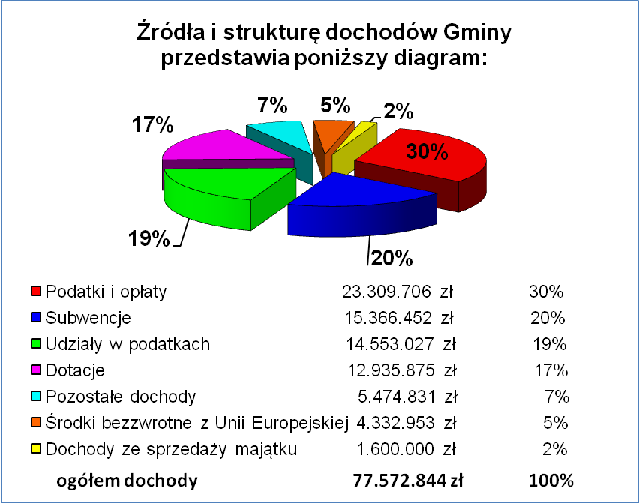

  - Wpływy z podatków i opłat gromadzimy na podstawie ustaw
i uchwał Rady Miejskiej. Wolno nam je wydać na co chcemy, ale w ramach określonych prawem. Ważnym źródłem dochodów Gminy są wpływy m. in. z:

- podatku od nieruchomości 16.379.415 zł,
- podatku rolnego 950.000 zł,
- podatku od środków transportowych 770.000 zł,
- opłat za zezwolenia na sprzedaż alkoholu 520.000 zł.

  - Subwencja ogólna (części: oświatowa, równoważąca
i wyrównawcza) stanowi bezzwrotną formę zasilania finansowego jednostek samorządu terytorialnego z budżetu państwa i jest formą wyrównania niewystarczających dochodów własnych gminy. Otrzymana subwencja ogólna może być co do zasady swobodnie wykorzystana. Otrzymana subwencja oświatowa nie wystarcza na pokrycie wydatków oświatowych
( w roku 2014 subwencja oświatowa wynosi 14.117.729 zł).

  - Dotacje otrzymujemy od Wojewody i od innych jednostek samorządu terytorialnego. Dotacje mają określone przeznaczenie, należy się z nich dokładnie rozliczyć i nie wolno nam ich wydać na nic innego, niż na to co zostało określone.

  - Udziały gminy w podatkach stanowiących dochód budżetu państwa (pula pieniędzy należna gminie z budżetu państwa) Gmina może przeznaczyć zgodnie z potrzebami. Wpływy te są zależne od poziomu dochodów mieszkańców naszej Gminy. Bogatsi mieszkańcy to bogatszy budżet państwa i większe dochody Gminy. Część, tj. 37,53% podatku dochodowego (PIT) pobieranego przez II Urząd Skarbowy w Zielonej Górze od mieszkańców zamieszkałych w Gminie (osób fizycznych) wraca do budżetu Gminy w planowanej kwocie 14.553.027 zł. Urząd Skarbowy przekazuje również do budżetu Gminy 6,71% podatku dochodowego (CIT) wpłacanego przez firmy i zakłady prowadzące działalność gospodarczą na naszym terenie.
W roku 2014 planowany jest zwrot podatku do Urzędu Skarbowego (jako nadpłata z lat ubiegłych) w kwocie 144.077zł.

  - Środki bezzwrotne stanowią pomoc w finansowaniu zadań inwestycyjnych i bieżących przez Unię Europejską (UE). Otrzymane środki muszą być wykorzystane na zadania wskazane i realizowane w ściśle określonych Programach, tj. Program EWT (Europejska Współpraca Terytorialna Polska - Niemcy), LRPO (Lubuski Regionalny Program Operacyjny), PROW (Program Rozwoju Obszarów Wiejskich).

  - Dochody ze sprzedaży majątku gminnego to pieniądze uzyskane ze sprzedaży mienia gminnego (lokali mieszkalnych, gruntów).

  - Pozostałe dochody to dochody związane z realizacją zadań własnych w szczególności: dochody wypracowane przez jednostki budżetowe oraz odsetki pobierane od podatników za nieterminowe regulowanie wpłat z tytułu podatków i opłat lokalnych i pozostałych należności wobec gminy.

A kiedy dochody nie wystarczają?

W takiej sytuacji Gmina może zaciągnąć kredyt bankowy długoterminowy albo pożyczkę w celu sfinansowania wydatków na zadania majątkowe (inwestycyjne). W roku 2014 planowany jest kredyt na pokrycie występującego w ciągu roku przejściowego deficytu budżetu do kwoty 3.000.000 zł. Kredyt ten musi być spłacony w 2014 roku.
W poprzednich latach Gmina pożyczała pieniądze i spłaca w ratach swoje długi. W 2014 roku zaplanowano do spłaty
2.389.745 zł i odsetki od kredytów w kwocie 110.000 zł. Łącznie to kwota 2.499.745 zł i stanowi ca 3 % do dochodów.

Na co Gmina wydaje pieniądze?

Na początek warto wiedzieć kto wydaje gminne pieniądze...

Do realizacji zadań nałożonych na Gminę powołane zostały jednostki organizacyjne wykonujące te zadania. Są to:
Te jednostki są jednostkami budżetowymi
i otrzymują środki
z budżetu Gminy
na wydatki,
a wszystkie swoje dochody odprowadzają
do Gminy.
do budżetu.
- Urząd Miejski, w tym Straż Miejska,
- Ośrodek Pomocy Społecznej,
- Zakład Gospodarowania Mieniem
Komunalnym,
- Ośrodek Sportu i Rekreacji,
- Przedszkola (3 przedszkola),
- Szkoły Podstawowe (7 szkół
i 7 oddziałów przedszkolnych),
- Gimnazja (3 gimnazja).

Ponadto są w naszej Gminie instytucje kultury, które otrzymują
z budżetu Gminy dotacje na swoją działalność i uzupełniają je wypracowanymi przychodami (dotacje z gminy w roku 2014 wynoszą
1.580.000 zł). Należą do nich:

- Biblioteka Publiczna Gminy Sulechów (z 5 filiami),
- Sulechowski Dom Kultury.
Skarbiec na dochody budżetowe jest otwarty. Dobrze było by, aby dochody były wyższe od planowanych, wtedy będzie można przeznaczyć je na dodatkowe wydatki,
czyli zrobić coś więcej lub wypracować wolne środki. Z drugiej strony, wydatki nie mogą być wyższe od planowanych, jeżeli nie pochodziłyby
z ponadplanowanych dochodów, gdyż naruszyłoby to równowagę finansową. Aby do tego nie doszło, na straży finansów gminnych stoją: Burmistrz, Skarbnik, Rada Miejska, Komisja Rewizyjna
oraz Regionalna Izba Obrachunkowa.
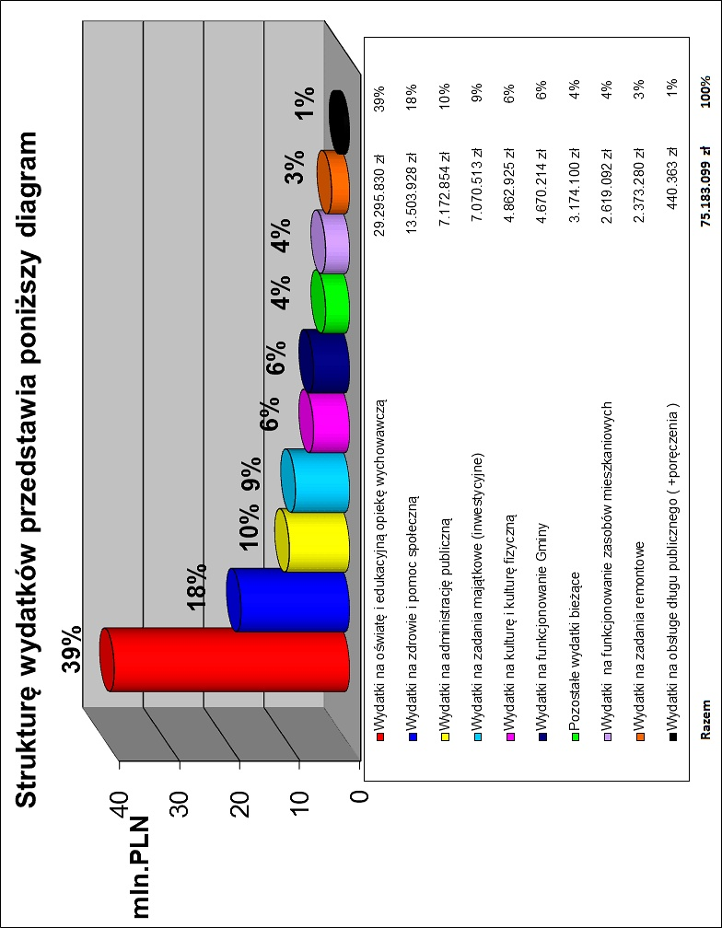

W budżecie Gminy na 2014 rok planowane wydatki wynoszą 75.183.099 zł i są przeznaczone na:

- oświatę i edukacyjną opiekę wychowawczą w kwocie 29.295.830 zł, co stanowi 39% wydatków ogółem.

Z Ministerstwa Finansów Gmina otrzymuje subwencję oświatową w wysokości 14.117.729 zł z przeznaczeniem na utrzymanie 7 szkół podstawowych i 3 gimnazjów.
Kwota otrzymanej subwencji nie pokrywa w pełni kosztów utrzymania szkół podstawowych i gimnazjów i dla prawidłowego funkcjonowania tych jednostek z gminnej kasy dopłacamy kwotę 7.565.541 zł (bez wydatków na inwestycje).
Plan wydatków budżetowych na oświatę i edukacyjną opiekę wychowawczą obejmuje również działalność 3 przedszkoli, oddziałów przedszkolnych oraz dotacji dla przedszkoli niepublicznych w kwocie 6.632.518 zł. Gmina z własnych podatków i opłat lokalnych dopłaca do tej działalności kwotę 4.685.655 zł, co stanowi ponad 71 % wydatków przeznaczonych na przedszkola i oddziały przedszkolne. Koszty dowozów uczniów planowane są w kwocie 292.000 zł. Ponadto uczniowie szkół podstawowych i gimnazjów otrzymują finansowaną
z budżetu państwa pomoc materialną w postaci stypendiów
i innych form pomocy w kwocie 360.000 zł.

- zdrowie i pomoc społeczną w kwocie 13.503.928 zł, co stanowi 18% wydatków ogółem.

W zakresie wydatków na zdrowie pokrywamy koszty związane
z programami profilaktyki zdrowotnej, przeciwdziałania alkoholizmowi i przeciwdziałaniu narkomanii.
W zakresie wydatków na pomoc społeczną wypłacane są zaliczki alimentacyjne, zasiłki rodzinne, zasiłki stałe, okresowe
i celowe, składki na ubezpieczenia emerytalne, rentowe
i zdrowotne, dodatki mieszkaniowe oraz prowadzone są usługi opiekuńcze.
Ponadto z powyższej kwoty finansowane są wydatki związane
z funkcjonowaniem Ośrodka Pomocy Społecznej, Środowiskowego Domu Samopomocy i Centrum Usług Socjalnych w ramach, którego działa Dom Dziennego Pobytu dla Dzieci do 3 lat, Dom Dziennego Pobytu Emerytów
i Rencistów, Świetlica Socjoterapeutyczna oraz Jadłodajnia.
Usługi w zakresie pomocy społecznej budżet państwa dofinansowuje kwotą 9.226.931 zł, a gmina dofinansowuje kwotą 4.878.128 zł (łącznie z wydatkami majątkowymi).

- administrację publiczną w kwocie 7.172.854 zł co stanowi 10% wydatków ogółem.

W ramach tych wydatków pokrywane są koszty działalności:
- Rady Miejskiej,
- Urzędu Stanu Cywilnego,
- Urzędu Miejskiego
w tym m. in.: wydawanie dowodów osobistych, usługi meldunkowe, rejestrowanie działalności gospodarczej, ewidencja oraz wymiar i pobór podatków i opłat lokalnych, promocja Gminy, zatrudnienie osób w ramach prac interwencyjnych.
Usługi w zakresie Urzędu Stanu Cywilnego i meldunków, wydawania dowodów osobistych budżet państwa dofinansowuje kwotą 215.900 zł.

- zadania inwestycyjne w kwocie 7.070.513 zł, co stanowi 9% wydatków ogółem.
Inwestycje służą rozwojowi Gminy, ponieważ powiększają jej majątek. Realizowane inwestycje powiększą i poprawią infrastrukturę gminną. Dzięki temu Gmina będzie mogła lepiej realizować swoje zadania i przez to poprawiać poziom życia mieszkańców oraz funkcjonalność budynków użyteczności publicznej.
Ponadto w przyszłości mogą pojawić się nowe firmy, dzięki którym mieszkańcy znajdą zatrudnienie, a Gmina uzyska dodatkowe dochody w postaci podatków.

- kulturę i kulturę fizyczną w kwocie 4.862.925 zł, co stanowi 6% wydatków ogółem.

Zadania w zakresie kultury i ochrony dziedzictwa narodowego realizowane są przez instytucje kultury (Biblioteka Publiczna
i Sulechowski Dom Kultury).
Zadania w zakresie sportu realizuje Ośrodek Sportu i Rekreacji.
Z kasy gminnej wspierana jest także działalność kulturalna
i sportowa prowadzona przez stowarzyszenia i kluby sportowe.

- funkcjonowanie Gminy w kwocie 4.670.214. zł, co stanowi 6% wydatków ogółem.

Wydatki dotyczą w szczególności: utrzymania czystości, gospodarki odpadami, utrzymania zieleni, oświetlenia ulic, placów i dróg, akcji zimowej oraz opracowywania planów zagospodarowania przestrzennego oraz gospodarki gruntami
i nieruchomościami.

- pozostałe wydatki bieżące w kwocie 3.174.100 zł, co stanowi 4% wydatków ogółem.

Wydatki dotyczą w szczególności: bezpieczeństwa publicznego
i ochrony przeciwpożarowej Straży Miejskiej oraz rezerwy ogólne i celowe.
Na terenie Gminy działają 4 jednostki ochotniczej straży pożarnej.

- funkcjonowanie zasobów mieszkaniowych w kwocie 2.619.092 zł, co stanowi 3% wydatków ogółem.

Wydatki te dotyczą zarządzania gminnymi lokalami mieszkalnymi i użytkowymi, które realizuje Zakład Gospodarowania Mieniem Komunalnym w Sulechowie.

- remonty w kwocie 2.373.280 zł, co stanowi 4% wydatków ogółem.
Wydatki dotyczą w szczególności zadań w zakresie:
- remontów dróg i chodników gminnych,
- remontów budynków w jednostkach
oświatowo-wychowawczych (wyłącznie awarie),
- remontów budynków mieszkalnych i użytkowych,
- remontów i konserwacji urządzeń oświetleniowych,
- remontów i konserwacji urządzeń melioracyjnych.

- obsługę długu publicznego w kwocie 440.363 zł, co stanowi 1% wydatków ogółem.

Są to wydatki (odsetki i prowizje) związane ze spłatą
kredytów zaciągniętych w latach poprzednich i zaciąganego kredytu na pokrycie występującego w ciągu roku przejściowego deficytu budżetu oraz rozliczenia z tytułu poręczenia kredytów.

Wyżej wymienione pieniądze przeznaczone są na wydatki bieżące, których najwięcej pochłania oświata i opieka społeczna (ca 57% wydatków ogółem).

Wydatki ogółem obejmują zarówno wydatki bieżące,
tj. wynagrodzenia osobowe i pochodne, rzeczowe, remontowe,
jak i wydatki inwestycyjne.
Oszczędne finansowanie zadań bieżących pozwala zwiększyć wielkość środków na finansowanie zadań inwestycyjnych.

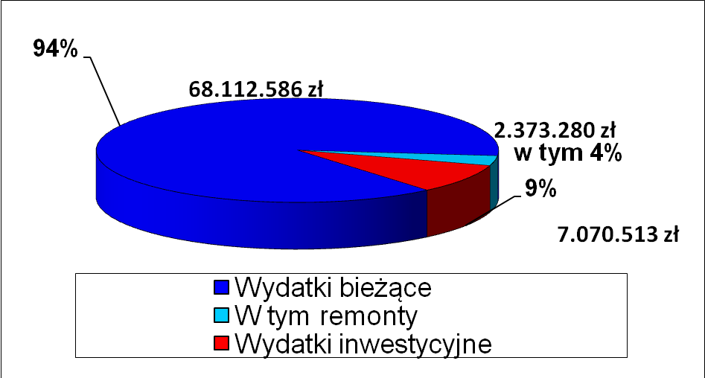
Zadania majątkowe (inwestycyjne) realizowane w roku 2014
w szczególności:

- Remont drogi ul. Odrzańska w Sulechowie, 1.887.266 zł
etap: realizacja. Zadanie realizowane przy
udziale środków z Narodowego Programu
Przebudowy Dróg Lokalnych oraz dotacji
z Powiatu Zielonogórskiego.
Źródła finansowania: Budżet Państwa 943.633 zł
Gmina 933.633 zł
Powiat Ziel. 10.000 zł

- Termomodernizacja budynków szkolnych 1.644.685 zł
Zespołu Szkół w Sulechowie ul. Piaskowa 52.
Zadanie realizowane w Lubuskim Regionalnym
Programie Operacyjnym,
w tym środki bezzwrotne z UE w wysokości
1.430.104 zł - 85 %,

- Budowa pawilonu Środowiskowego Domu Samopomocy 1.009.031 zł
w parku przy ul Kruszyna 5 w Sulechowie,
Etap: realizacja
Zadanie zlecone w całości finansowane
z budżetu państwa

- Remont świetlicy wiejskiej wraz z wyposażeniem 589.210 zł
na rzecz aktywizacji społeczności wiejskiej
w Mozowie,
etap: realizacja. Dofinansowanie w ramach
Programu Rozwoju Obszarów wiejskich
w kwocie 359.274 zł (ca 61% do wartości)

- Remont świetlicy wiejskiej wraz z wyposażeniem 150.000 zł
na rzecz aktywizacji społeczności wiejskiej
w Pomorsku,
etap: opracowanie dokumentacji i realizacja

- Budowa lodowiska w ramach programu 519.900 zł
„Biały Orlik” w Sulechowie.
Zadanie będzie dofinansowane z budżetu
państwa w kwocie 300.000 zł

- Budowa dróg: ulice: Ptasia, Kukułcza, Skowronkowa, 54.735 zł
Łabędzia, Bociania, Słowikowa i Żurawia,
etap: opracowanie dokumentacji

- Wykonanie placu zabaw na ulicy 60.000 zł
Wojska Polskiego w Sulechowie

- Modernizacja placu zabaw 40.000 zł
w miejscowości Kruszyna

- Budowa oświetlenia drogowego na ul. 100.000 zł
Zielonej, Klonowej i Spokojnej w Cigacicach.
Etap: opracowanie dokumentacji i realizacja

DANE PORÓWNAWCZE Z OSTATNICH 3 LAT I ROK 2014
DOCHODY
Treść |  | Rok
 |  | 2011 | 2012 |  | 2013 | 2014
Dochody ogółem (w tys. zł)  (2011-2012 wykonanie,  rok 2013 plan wg stanu na 31.12.13 r.  i plan na 2014 r. wg uchwały budżetowej) |  | 64.358 | 66.223 |  | 73.439 | 77.573
Liczba mieszkańców  (stan na koniec roku 2011-2013) |  | 25 952 | 25.865 |  | 25.713 | 25.713
Dochód na jednego mieszkańca (w zł) |  | 2 480 | 2.560 |  | 2.856 | 3.017
WYDATKI
Treść |  | Rok
 |  | 2011 |  | 2012 | 2013 | 2014
Wydatki ogółem (w tys. zł)  (2011-2012 wykonanie,  rok 2013 plan wg stanu na 31.12.13 r.  i plan na 2014 r. wg uchwały budżetowej) |  | 66 612 |  | 66.479 | 69.213 | 75.183
z tego: |  | 61 157 |  | 63.019 | 66.694 | 68.113
- wydatki bieżące
w tym: |  | 1 897 |  | 1.497 | 2.258 | 2.373
wydatki remontowe
- wydatki na inwestycje  (majątkowe) |  | 5 455 |  | 3.460 | 2.519 | 7.070
Wydatki ogółem na jednego mieszkańca (w zł) |  | 2 567 |  | 2.570 | 2.692 | 2.924
Wydatki na inwestycje i remonty na jednego mieszkańca (w zł) |  | 283 |  | 192 | 186 | 367
NADWYŻKA / DEFICYT
Treść | Rok
Treść | 2011 |  | 2012 |  | 2013 | 2014
Nadwyżka (+) = dochody minus wydatki w tys. | -2 254 |  | - 256 |  | +4.226 | +2.390
Deficyt (-) = wydatki minus dochody
Spłaty kredytów i odsetek (w tys. zł) | 4 550 |  | 5.804 |  | 7.218 | 2.500
Stan zadłużenia na koniec roku  (2011 -2013 i plan na 2014 r. w tys. zł) | 31 131 |  | 31.587 |  | 25.709 | 23.320
% stan zadłużenia do dochodów  ogółem | 48,4 |  | 47,7 |  | 35,0 | 30,1
Przedstawiłem Państwu najważniejsze źródła dochodów wydatków i rozchodów Budżetu Naszej Gminy na rok 2014. W ciągu roku budżet podlega ciągłej analizie i ocenie oraz weryfikacji na skutek zmian w źródłach dochodów i przychodów,
jak i zmian w wydatkach (bieżących i inwestycyjnych).
Aby spełniać, w miarę możliwości, Państwa oczekiwania proszę o przekazywanie uwag, opinii i propozycji dotyczących budżetu Gminy Skarbnikowi Gminy Sulechów, bądź przysyłanie ich na adres poczty elektronicznej: fn@sulechow.pl.
Treść książeczki dostępna jest na stronie internetowej: www.sulechow.pl w dziale „Przejrzysta Polska”.
Wersja drukowana udostępniona jest Naszym Mieszkańcom
w biurze obsługi interesanta (pokój 002), w biurze promocji (pokój 207 B) Urzędu Miejskiego Sulechów oraz w Bibliotece Publicznej Gminy Sulechów, ul. Jana Pawła II 52.
Bardziej szczegółowe informacje o budżecie Gminy znajdują się na stronie Biuletynu Informacji Publicznej: http://bip.sulechow.pl
w dziale Finanse podatki i majątek gminy.

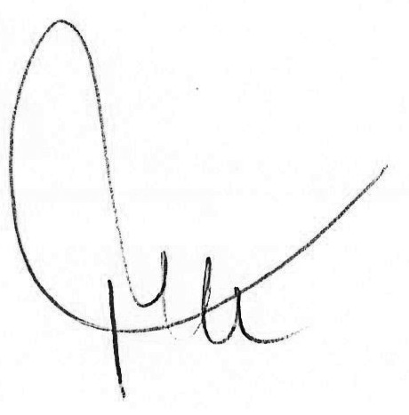
Opracowała:
Skarbnik Gminy Burmistrz Sulechowa

Irena Kohler Roman Rakowski

